**CT-01 – Cadastrar Usuário**

RF-04 - A aplicação deve oferecer um cadastro divido entre locatário e prestador da vaga.

- Acessar o navegador  
- Informar o endereço do site  
- Visualizar a página principal

**CT-01**

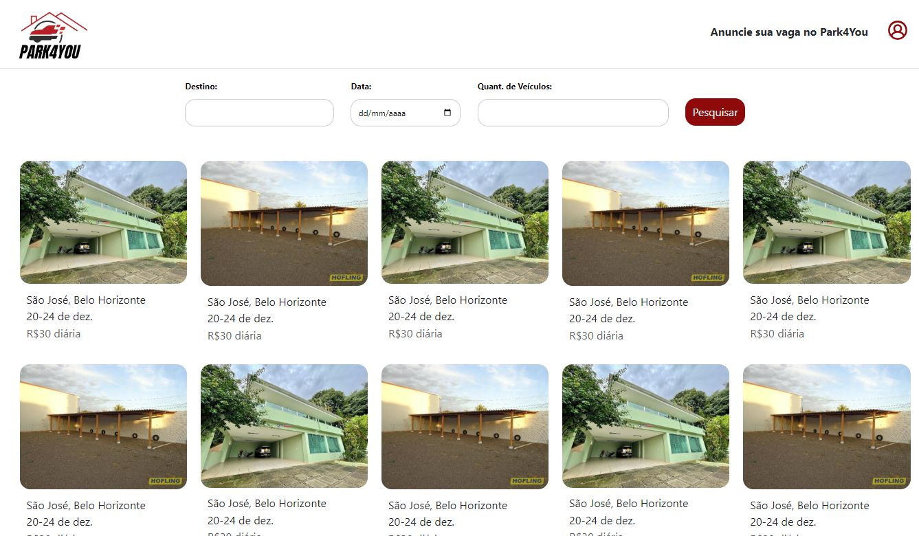

- Acessar página de Login

**CT-01**

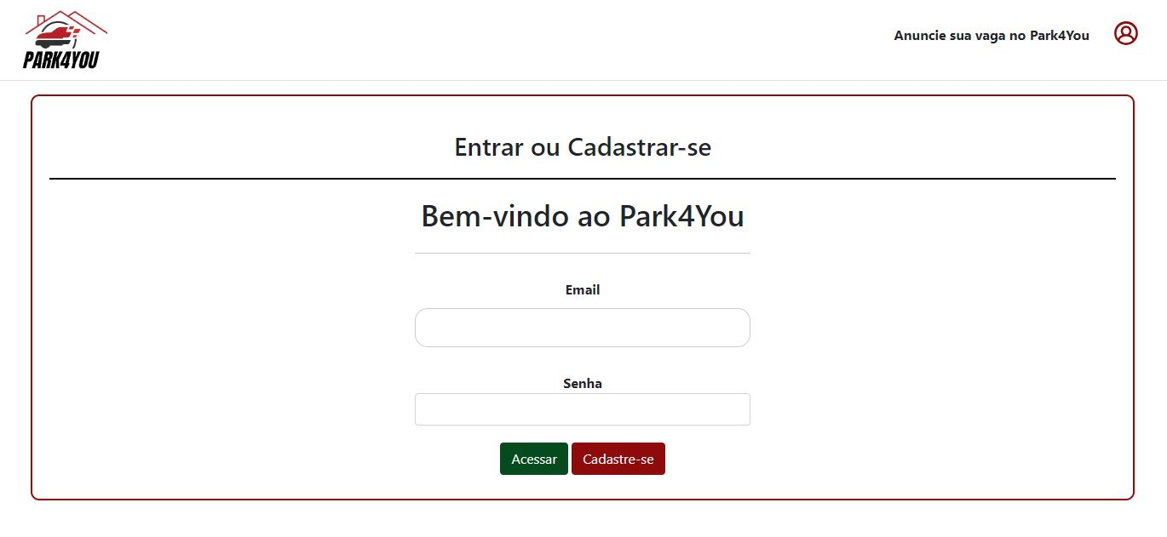  
- Cadastrar usuário

**CT-01**

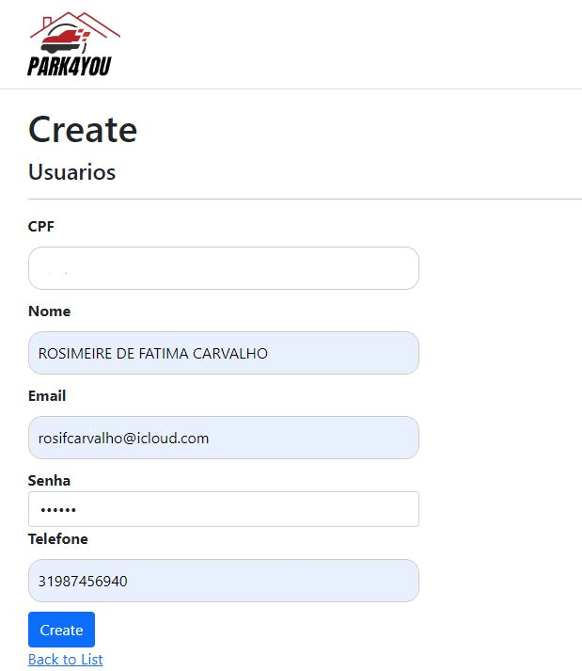

**CT-01**

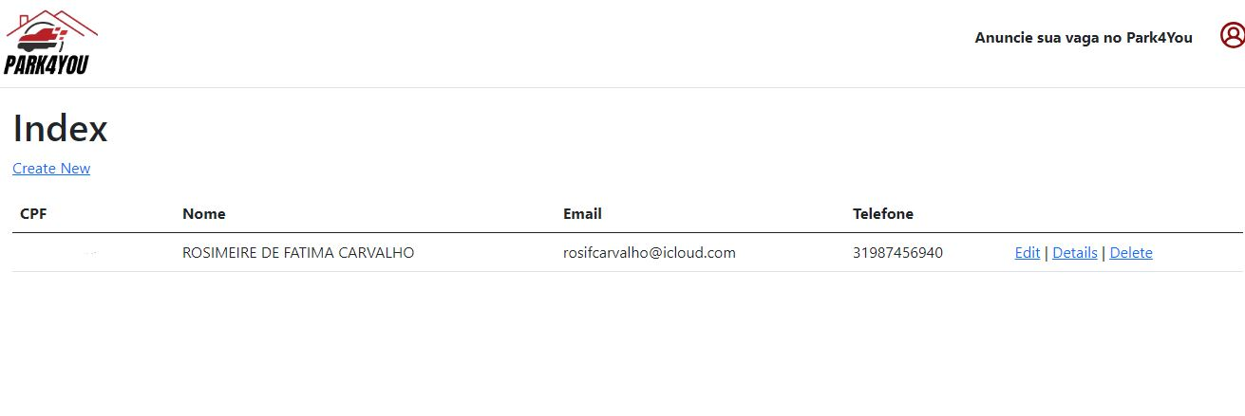

**CT-01** Teste realizado com êxito, cadastro realizada com sucesso, cadastros devidamente realizados.

**CT-02 – Efetuar login**

RF-12 - A aplicação permitirá o login do usuário Locador/Locatário após o seu cadastro.

- Acessar o navegador  
- Informar o endereço do Site  
- Visualizar a página principal

**CT-02**

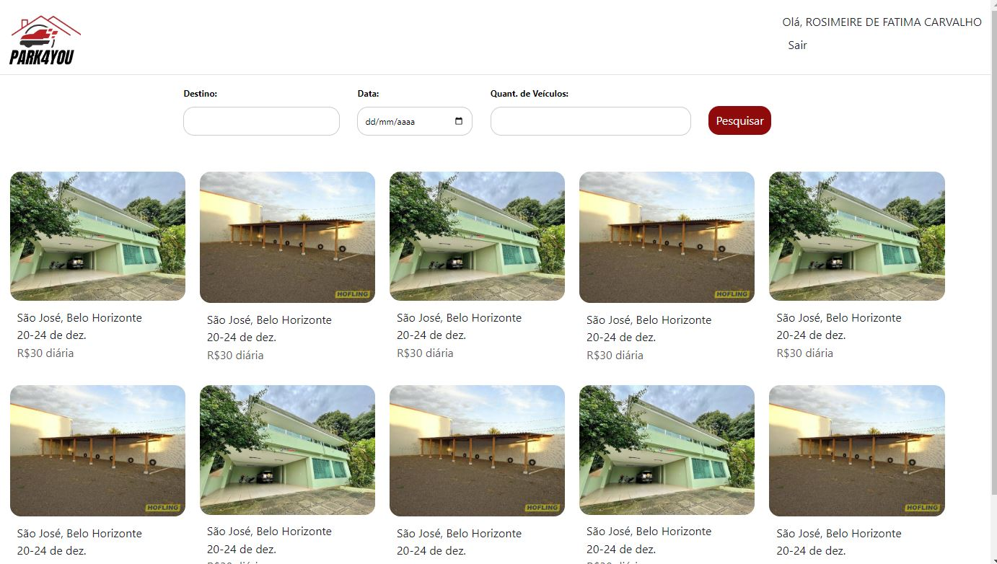

- Acessar página de Login

**CT-02**

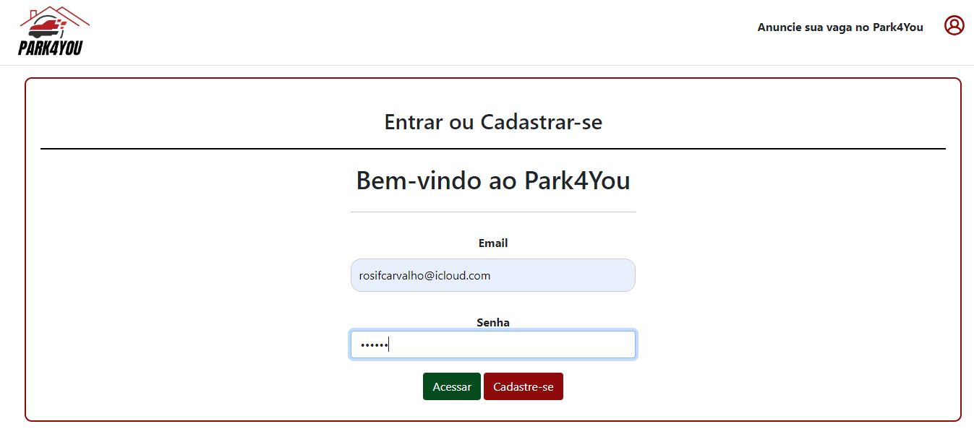

- Informar Email e Senha

**CT-02**

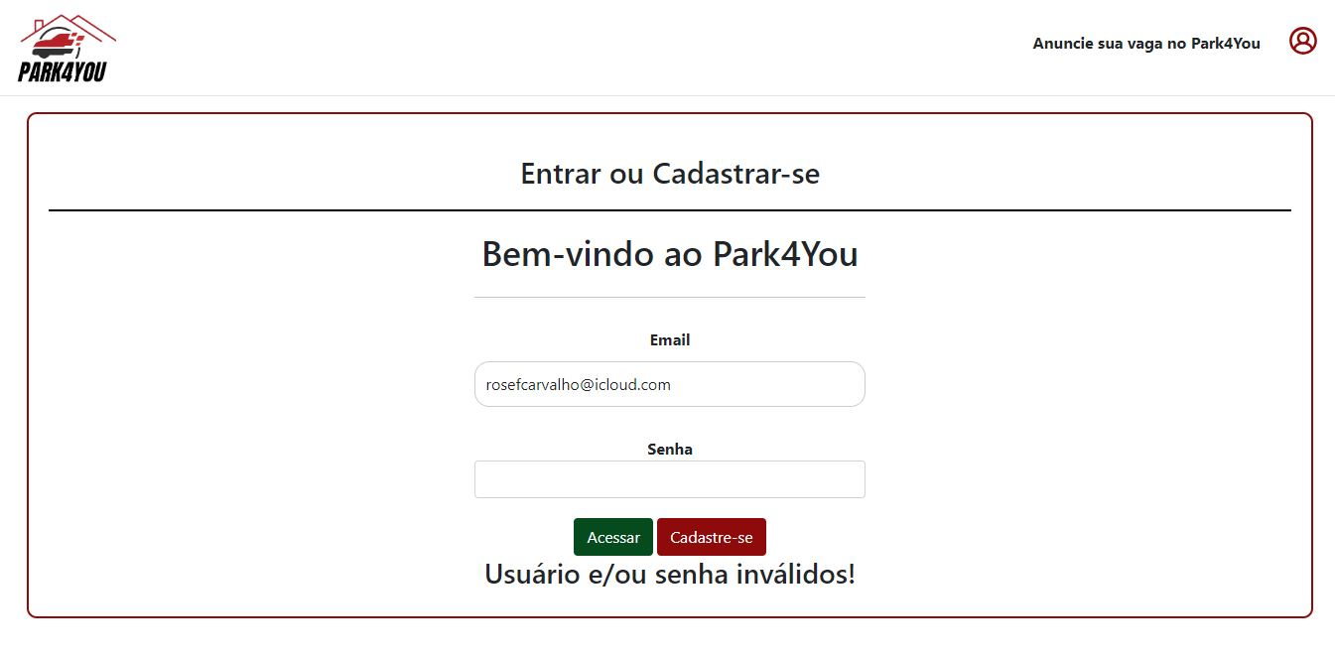

**CT-02**

-Acesso devidamente testados, login realizado com sucesso.

-E-mails e senhas inválidos apresentou mensagem de erro

**CT-03 – Cadastrar Vagas**

RF-10 -A aplicação deve permitir que o usuário (prestador)(Locador)possa disponibilizar(cadastrar) suas vagas a partir de seu cadastro e login

- Acessar o navegador  
- Informar o endereço do site  
- Visualizar a página principal

**CT-03**



Acessar página de Login

**CT-03**

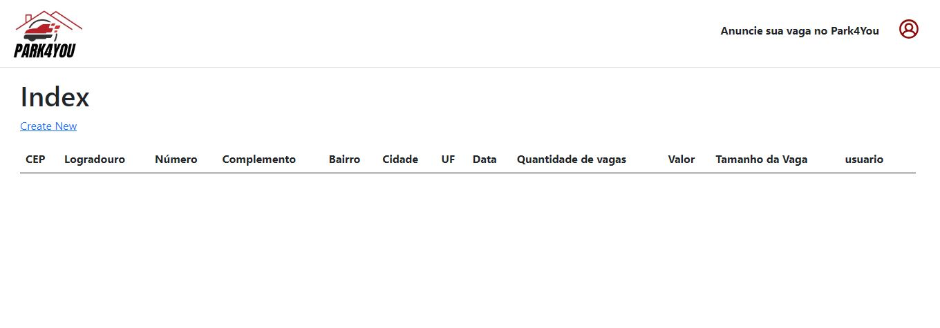

- Informar Email e Senha  
- Acessar o ícone "Cadastrar Vagas"

**CT-03**

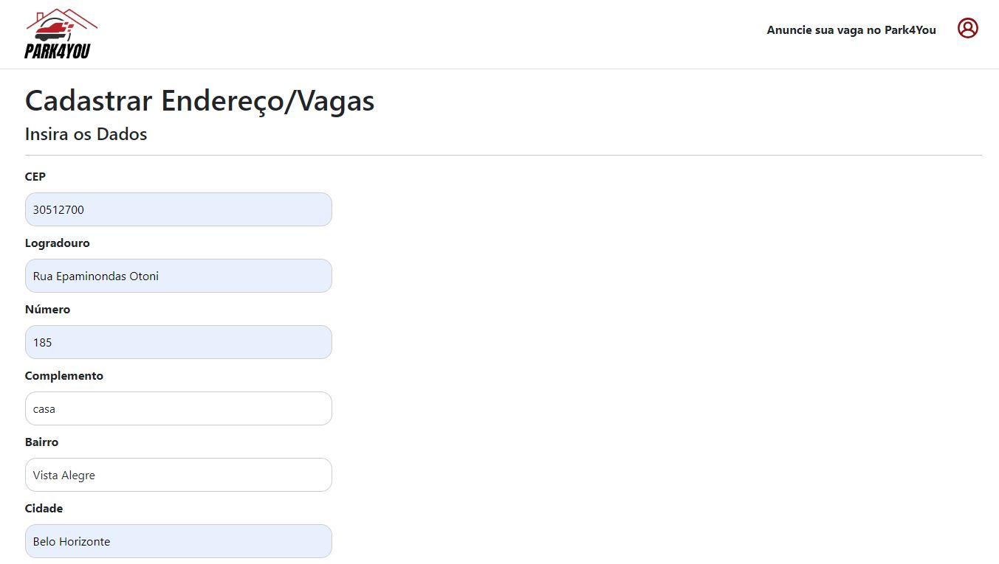

**CT-03**

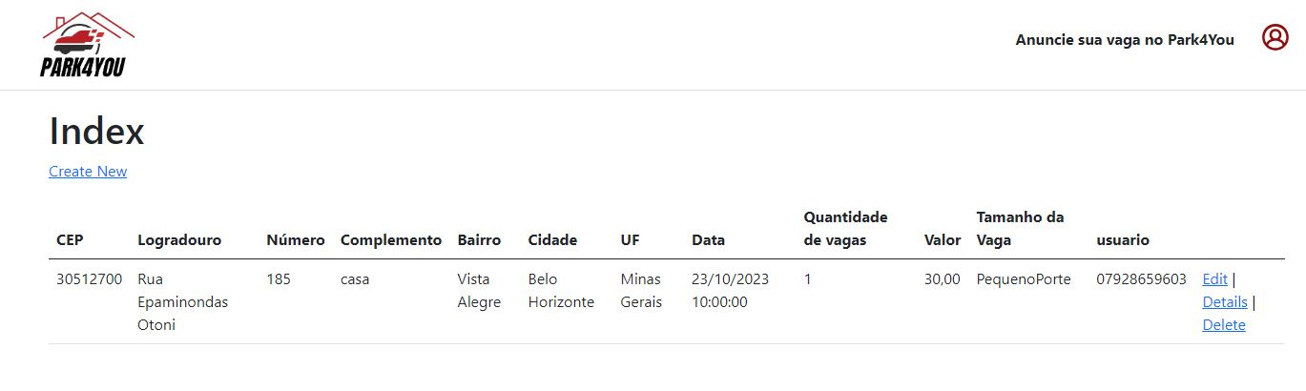

**CT-03**

**Cadastro realizado com sucesso, vaga cadastrada.**

**CT-04 – Pesquisar Vagas (Em desenvolvimento)**

RF-02 - A aplicação deve apresentar, para cada localidade cadastrada de evento, imagens e descrição da vaga disponível.  
RF-05 A aplicação deve oferecer uma funcionalidade de filtro/pesquisa para permitir ao usuário localizar vagas de acordo com seu interesse  
RF-07 A aplicação deve permitir o compartilhamento de vagas disponíveis para locatários, através de um botão.

- Acessar o navegador  
- Informar o endereço do site  
- Visualizar a página principal  
Acessar página de Login  
- Informar Email e Senha  
- Acessar o ícone "Vagas"

|  |  |
| --- | --- |
| Critério de Êxito | Ao clicar na vaga as imagens são carregadas de maneira ágil; |

**CT-05 – Apresentar Vagas na região desejada (Em desenvolvimento)**

RF-01 - A aplicação deve apresentar na página principal o serviço de vagas disponíveis próximo a localidade de interesse do cliente, que será baseado no google maps.

- Acessar o navegador  
- Informar o endereço do site  
- Visualizar a página principal  
Acessar página de Login  
- Informar Email e Senha  
- Acessar o ícone "Vagas"  
- Informar o CEP da região

|  |  |
| --- | --- |
| Critério de Êxito | Informando o CEP as vagas da região são imediatamente carregadas. |

**CT-06 – Trajeto a pé até o evento (Em desenvolvimento)**

RF-03 - A aplicação deve possuir opção de fazer login, sendo o login o endereço de e-mail.

- Acessar o navegador  
- Informar o endereço do site  
- Visualizar a página principal  
Acessar página de Login  
- Informar Email e Senha  
- Acessar o ícone "Vagas"  
- Informar o CEP da região  
- Visualizar trajeto até o evento.

|  |  |
| --- | --- |
| Critério de Êxito | O sistema com o auxílio do GPS carrega a distância e o melhor trajeto a pé da vaga ao evento. |

**CT-07 – Pagamento (Em desenvolvimento)**

RF-08 A aplicação deve permitir reservar e efetuar o pagamento com antecedência.

RF-11 A aplicação deverá suportar o pagamento das taxas vinculadas a locação da vaga através do PIX.

- Acessar o navegador  
- Informar o endereço do site  
- Visualizar a página principal  
Acessar página de Login  
- Informar Email e Senha  
- Acessar o ícone "Vagas"  
- Informar o CEP da região  
- Selecionar Vaga  
Realizar pagamento.

|  |  |
| --- | --- |
| Critério de Êxito | Efetuado o pagamento a vaga é reservada automaticamente e ficará indisponível para os outros usuários. |
|  |  |

**CT-08 – Comentários (Em desenvolvimento)**

RF-09 - A aplicação deve permitir que usuários x prestador possam efetuar comentários.

- Acessar o navegador  
- Informar o endereço do site  
- Visualizar a página principal  
Acessar página de Login  
- Informar Email e Senha  
- Acessar o ícone "Vagas"  
- Selecionar vaga  
- Realizar Comentários.

|  |  |
| --- | --- |
| Critério de Êxito | Campo “comentários” disponibilizado; |

**CT-09 – Serviço de Atendimento ao Usuário (Em desenvolvimento)**

RF-06 - A aplicação deve permitir visualizar as informações de contatos do mantenedor da aplicação.

- Acessar o navegador  
- Informar o endereço do site  
- Visualizar a página principal  
Acessar página de Login  
- Informar Email e Senha  
- clicar no botão SAC.

|  |  |
| --- | --- |
| Critério de Êxito | Ao clicar no SAC o usuário é direcionando para as opções chat, email, telefone. |